МИКРОСТУКТУРА И МЕХАНИЧЕСКИЕ СВОЙСТВА СПЛАВА Al-Y-Sc-Er
Горлов Л.Е.¹, Барков Р.Ю.², Мочуговский А.Г.²
¹-студент, ²-ассистент
Национальный исследовательский технологический университет «МИСиС»,
Кафедра металловедения цветных металлов, г. Москва, Россия
E–mail: gorlov.lyonya@yandex.ru
Малые добавки редкоземельных элементов в алюминий и его сплавы повышают механические свойства после отжига за счет образование дисперсных включений L1₂ фазы типа Al3M (M=Sc, Y, Er и др.). В данной работе изучалась микроструктура и механические свойства сплава Al-0,3Er-0,2Sc-0,2Y.
В лабораторных условиях были получены слитки сплава для изучения микроструктуры и механических свойств в литом, а также деформированном состоянии.
В литом состоянии наблюдается твердый раствор алюминия, а также в структуре присутствует дисперсная эвтектика, в которой интерметаллидная фаза обогащена иттрием и эрбием. Скандий равномерно распределен во всем твердом растворе алюминия.
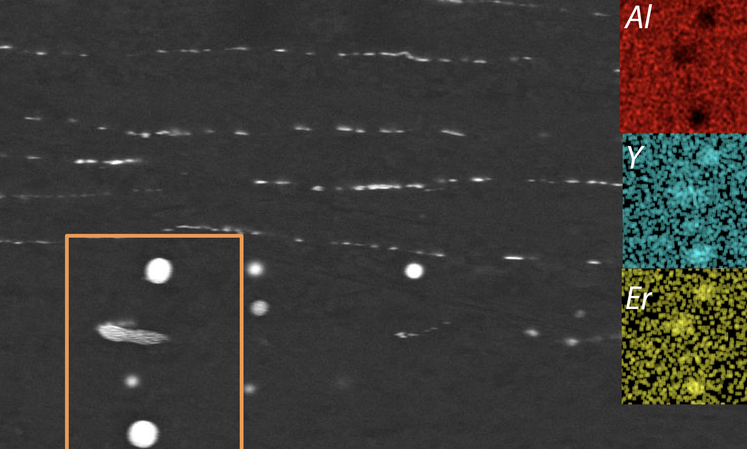
Рис. 1. Микроструктура и карты распределения (сканирующая микроскопия) литого образца.

В процессе отжига литого образца твердость повысилась с 30 HV до 61 HV при температуре 300°С и выдержке 7 часов. Для получения листа толщиной 1 мм проводили горячую прокатку и прокатку при комнатной температуре. Последующий отжиг позволил получить более высокую твердость за счет дополнительного образования дисперсоидов. Твердость составила 66,5 HV.
Интервал температуры начала рекристаллизации для данного сплава составил от 450°С до 500°С. Деформированная зеренная структура сохраняется до 450°С. Полная рекристаллизация происходит после часового отжига при температуре 500°С.

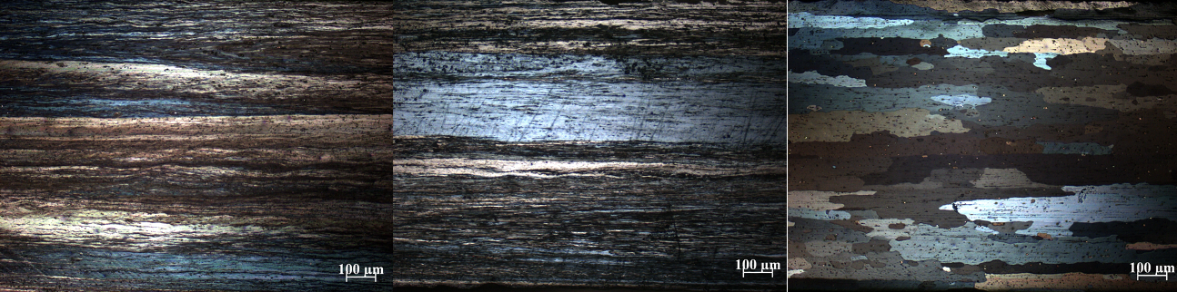
а б в
Рис. 2. Микроструктура образцов (световая микроскопия), отожженных в течение 1 часа ((а) 350°С, (б) 450°С, (в) 500°С).

Работа выполнена при поддержке Гранта Президента № МК-3457.2022.4

